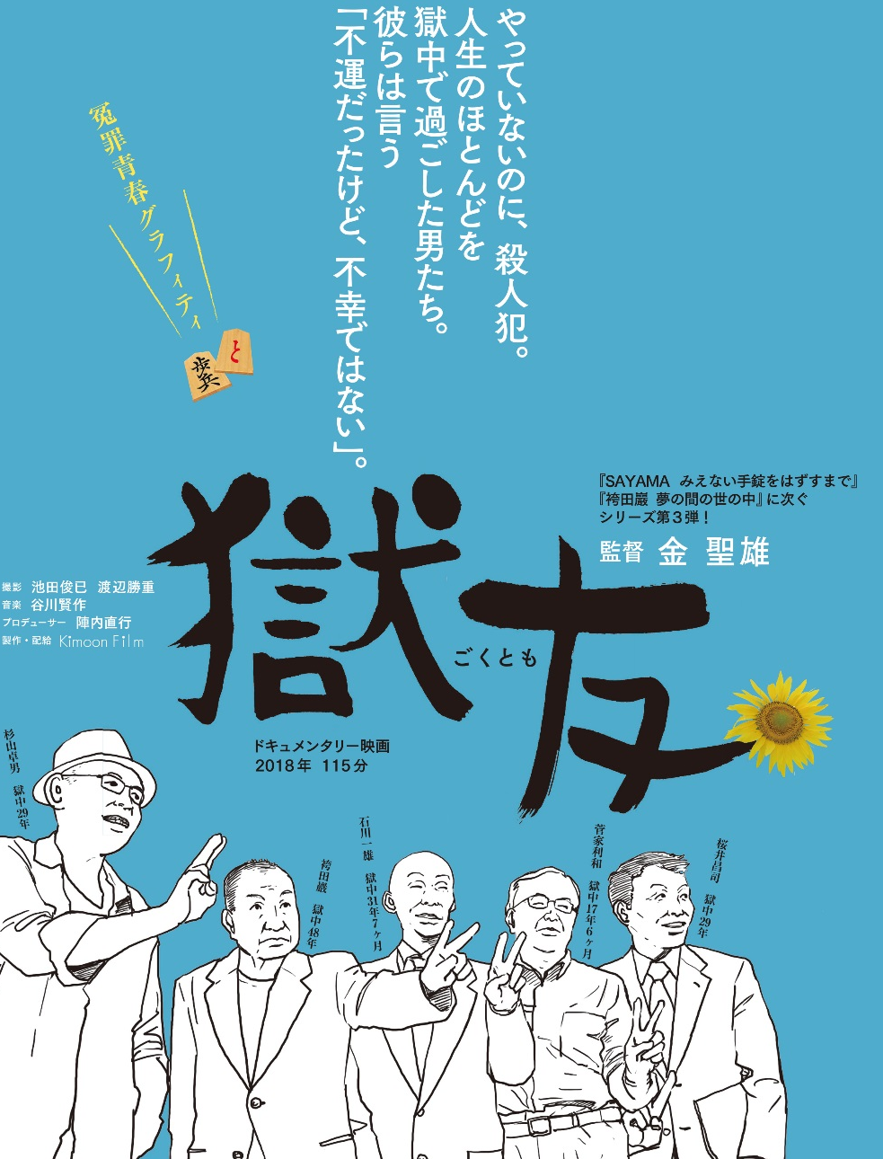
2018年度 第1回 県民啓発講座 映画「獄友」上映会
主催：公益財団法人 反差別・人権研究所みえ
共催：部落解放三重県民会議、部落解放同盟三重県連合会、日本労働組合総連合会三重県連合会、
全日本自治団体労働組合三重県本部、三重県教職員組合、三重県職員労働組合、
NTT労働組合東海総支部三重分会、公益社団法人三重県人権教育研究協議会
後援：三重県、三重県教育委員会、三重県市長会、三重県町村会、
公益社団法人三重県宅地建物取引業協会、同和問題にとりくむ三重県宗教教団連帯会議
参加費 無料
定員２５０名
日時：2018年7月2７日（金）
受付：18:00～ 開演：18:30～20:40
場所：アスト津 ４階アストホール

映画「獄友」について
2018年5月23日、石川一雄さんが「狭山事件」の犯人にでっち上げられ55年を迎える。石川さんは、31年7ヶ月の獄中生活を強いられ、1994年に仮出獄してからも無実を訴え、2006年には東京高裁に第三次再審請求を行った。現在も、「証拠開示」「事実調べ」「再審開始」を求め闘っている。
石川さんが東京拘置所で交流があり、冤罪事件の被害者である袴田事件の袴田巌さん、布川事件の桜井昌司さん、杉山卓男さん、そして、足利事件の菅家利和さんの5人をクローズアップしたドキュメンタリー映画「獄友」が制作された。映画は、菅家さんの釈放をきっかけに、娑婆で再会した5人が、互いに思いやりながらつながりを深め、自ら「獄友(ごくゆう)」と呼び合っていたことから「獄友(ごくとも)」と名付けられた。冤罪は許されず、権力の理不尽な行為によって、人生を翻弄されながらも、「不運だったけど、不幸ではない」と語り、お互いに支援する5人の姿が描かれている。
桜井さん、杉山さん、菅家さんは冤罪が晴れた。しかし、袴田さんは、再審開始確定が先延ばしになり、今も死刑確定者のまま。そして、石川さんは、仮出獄という状態で、今も無実の罪をきせられたまま、見えない手錠をかけられている。 この映画を観た私たちに、何ができるだろう。
（※袴田さんは、6月11日に東京高裁より再審請求を棄却する決定を出された。）

アストホール（アスト津 ４階）へのアクセス
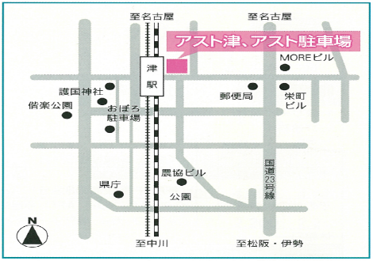
380台台
【電車でお越しの方】・・・近鉄及びJR津駅東口すぐ
【車でお越しの方】 ・・・伊勢自動車道津ICから約15分
アスト駐車場等をご利用ください。※駐車料金は各自でご負担願います。３時間で300円から600円程度です。

----------＜申込み方法＞----------

★メールの場合 ・・・ 件名：2018年度 第1回県民啓発講座
①名前 ②電話番号 ③所属（又はお住まいの市町） をご記入ください。
メールアドレス：okamoto@kenkyu-mie.or.jp
★ＦＡＸの場合 ・・・ 下記申込み用紙をご使用ください。（ＦＡＸ番号：０５９－２３３－５５２６）
２０１8 年度 第1回 県民啓発講座に参加します
お 名 前 |  | 電 話
所属など
(又はお住まいの市町）
☆上記の個人情報は、講座連絡のためにお伺いするもので、その目的以外に使用することはありません。
お問い合わせ 059－233－5525 （担当：岡本、原田、吉原）

２０１８年７月２３日（月）まで申込みを受け付けています。
当日参加も可能ですが、人数把握のため、事前申込みにご協力をお願いします。

